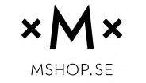**funktionsvariationer inget hinder för ett bra sexliv**

**Just nu pågår Leva & Fungera-mässan i Göteborg, en mötesplats för människor med unika behov. Sexleksaksbutiken Mshop är där som utställare för att upplysa om sexhjälpmedel för människor med funktionsvarianter**

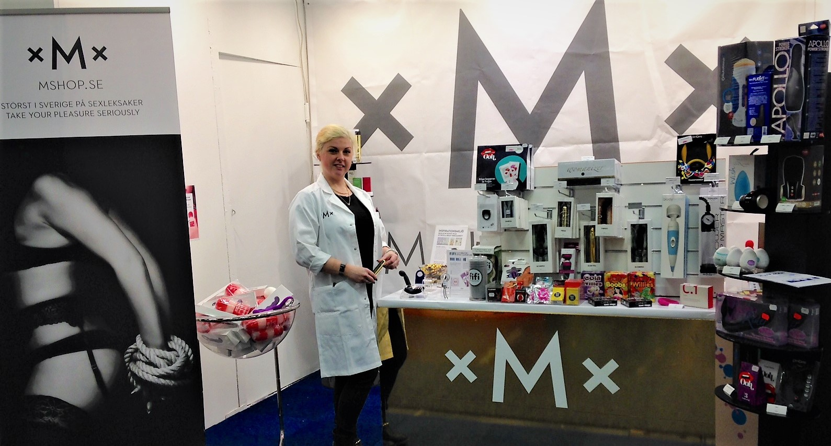

För många kan det vara pinsamt att prata om sin lust, inte minst om man har assistenter runt sig som behöver involveras. Men nu för tiden har inte sexleksaker som enda syfte att vara till nöje, fler och fler tillverkare utvecklar funktioner som är anpassade även för den som är funktionshindrad. Ett bra exempel på detta är penisvibratorn [Cobra Libre II,](https://www.mshop.se/cobra-libre-ii) som kan användas utan händer, och man behöver inte heller ha erektion. På [Leva & Fungera-mässan](https://levafungera.se/) hoppas butikschefen **Marie Tunström** på att nå ut med informationen till så många som möjligt.

* *”För oss är det självklart att finnas på plats i ett sådant här sammanhang. Det är viktigt att upplysa om att det finns hjälp att få för alla. Vill man hålla erektionen längre, eller är svag i händerna så finns det många bra hjälpmedel. För alla förtjänar ett bra sexliv, eller hur?”* Marie Tunström, butikschef Mshop

